ШАБЛОН

Форма для копирайтера

Раздел на сайте в который публикуется статья (урл раздела)
Znatoksna.ru/ -> … -> …

МЕТА РАЗДЕЛ ДЛЯ ПОИСКОВИКОВ

Ключевое слово: (часть урла страницы)

Title:

Description (Описание страницы для поисковиков) – 150-170 зпб:

ОФОРМЛЕНИЕ СТАТЬИ

Н1(Заголовок статьи) – 40-50 зпб:

АНОНС к материалу:
Убрать дряблость кожи. Избавится от обвисшего живота. Коррекция хирургическим путем. Восстановление после операции. Рекомендации, чтобы сохранить достигнутый эффект.

Верхний текст (Первый абзац текста) – 350-400 зпб:
Многие женщины сталкиваются с проблемой обвисшего живота или дряблой кожей. Основные две причины такого результата - это беременность и быстрое похудение. При беременности живот может обвиснуть, если было кесарево сечение, плод рос сильно быстро, раздвинулись брюшные мышцы. При похудении в том случае, если оно было неправильным - жир стремительно таял, и кожа не успевала за ним. Но есть способы, которые помогают решить эти проблемы.

Методы избавления от дряблой кожи и обвисшего живота
Любая женщина мечтает о плоском животике и эластичном теле. Она начинает интенсивно заниматься, сидеть на диетах, но это не гарантия того, что у нее все получится. Не забываем о беременности (обвисла кожа после родов). Придуманы методы борьбы с этой напастью, которые имеют только положительные отзывы.
От растяжек и обвисшей кожи помогут такие методы:
- массаж;
- обертывания;
- сауна и баня;
- мезотерапия;
- пластическая хирургия.
Лучший способ убрать дряблую кожу - массаж. Особенно такой метод хорошо после беременности. Но делать его надо аккуратно, а еще лучше довериться профессионалам. Процедура не из приятных, но ради красоты можно потерпеть. Во время такого действия используется мед, эфирное масло, применяются специальные кремы или гели. За короткий промежуток времени результата не будет, необходимо минимум 10 сеансов. На этом не стоит останавливаться, потому что через определенное время сеансы повторяются. Можно делать массаж тела дома. Эффект конечно появится не сразу, но достижения будут.
Для обертывания используется тот же мед, крема, гели, маски из водорослей, белая глина. Первым этапом нужно очистить тело. Это делается с помощью скраба. Затем намазать живот, обмотать пищевой пленкой. По времени занимает 30 - 40 минут. В этот промежуток можно заняться своими делами или просто лечь, расслабиться. После смыть все, намазаться увлажняющим кремом. Идеальный вариант сочетать обертывания с массажем. Эффект будет заметен гораздо быстрее.
Способ, который не только поможет убрать дряблость кожи, но также принесет хорошее настроение - сауна или баня. Выбирать следует парилки, в которых есть холодный бассейн. Перепады температур тонизируют, освежают тело.
Метод ввода в организм мезококтейли называется мезотерапия. Вследствие такого способа убираются растяжки на теле, живот становится эластичным.
Если обвисла кожа ее можно убрать с помощью полостной операции. К такому способу следует прибегать только в самом крайнем случае. Он кажется простым, но это не так. Необходимо пройти подготовительные процедуры, сдать анализы. Всегда есть риск от наркоза.
Существуют определенные методы, как убрать обвислый живот:
- Сбалансированное питание.
- Водный баланс.
- Жиросжигающие тренировки.
- Силовые тренировки.
Питаться необходимо правильно, не нужно сидеть на диетах. Они помогут только на время, потом же вес вернется в еще большем количестве (живот наоборот увеличится). В рационе должны присутствовать белки, жиры, углеводы. Отказаться следует от жирной, жареной пищи, соли и перца. Есть надо 5 - 6 раз в день, но порции обязаны быть небольшими.
Доказано, что соя улучшает упругость тела и эластичность живота. В рацион следует добавить рыбу и продукты растительного происхождения. Они помогут похудеть и укрепить здоровье.
Чтобы поддерживать водный баланс в день необходимо выпивать полтора литра воды. С ее помощью обмен веществ ускоряется, выводятся шлаки, токсины.
Жиросжигающие тренировки - это бег, катание на лыжах, велосипеде, плавание, прыжки на скакалке, танцы, аквааэробика . Не обязательно покупать снаряжение или ходить в спортзал. Это не займет много времени - в день достаточно 30 - 60 минут.
Силовые - это физические занятия с грузом. Оптимальный вариант пойти в спортзал и взять себе тренера. Будут подтягиваться мышцы и тело. С другой стороны делать упражнения можно и дома. Есть масса вариантов занятий, выполняя которые есть шанс избавиться от обвислости живота, подтянуть тело.
Силовые тренировки, независимо от места их проведения, должны происходить в комплексе. Если все время делать только одно упражнение эффекта не будет.
Такие методы помогут избавиться от растяжек, приведут тело в порядок.

Проблемные зоны и причины свисания кожи
Проблемные участки есть у всех, не только у девушек, но и у мужчин. Основные - это живот, бедра, ягодицы, руки, лицо, ноги.
Причины дряблости кожи:
- Люди постоянно испытывают стресс, поэтому организм начинает выделять кортизол. Из-за этого гормона и появляется жир в районе талии.
- Малоподвижность, недосып. В результате возникает целлюлит на ногах и попе.
- Недостаток витамина "В" в организме.
- Большое употребление продуктов, находящихся в пластиковых упаковках и полиэтилене. В этом случае накапливается бисфенол А (токсин);
- Злоупотребление алкоголя, обезвоживание. Эти две причины задерживают жидкость в организме, в результате чего лицо отекает.
Если исключить факторы, ухудшающие здоровье, то в течение определенного срока (с помощью дополнительных методов) тело придет в отличное состояние.
Разновидности восстанавливающих процедур и их особенности
Существует масса процедур, как убрать дряблость тела. Но все они делаются в салонах. А если нет денег или возможности туда сходить? Тогда можно подтянуть обвисший живот в домашних условиях - сделать лифтинг. Еще есть хирургический путь. Рассмотрим все основные действия.

Салонная подтяжка
В салонах есть много волшебных процедур, которые избавят от обвисания живота и сделают тело более подтянутым, а кожу упругой:
- липосакция;
- лифтинг;
- пилинг.
Липосакция - это процедура, происходящая с помощью специального аппарата, который выводит из организма весь лишний жир. На данный момент есть два: ультразвуковая и криолиполиз (холод). Первый тип - на проблемные зоны наносится гель тонким слоем, а потом головка генератора обрабатывает их. По времени это происходит от 30 минут до нескольких часов. Второй тип - область, которую нужно обработать, зажимается между двумя пластинами из металла и охлаждается. Занимает примерно час. Когда соблюдается правильный режим питания. Действие продлится минимум год. Лучше всего подходит для того, чтобы избавляться от жира на боках, животе, спине и бедрах.
Благодаря лифтингу обвисшая кожа исчезает, тело становится упругим, подтянутым. Есть несколько видов:
- нитевой - с помощью эластичной иглы под кожу вживляются нити, они совместимы с организмом и не вызывают аллергии;
- лазерный - происходит процесс омолаживания кожи, результат виден сразу;
- ультразвуковой - волна действует на слои кожи, которые глубоко;
- радиоволновой - происходит воздействие электрическим током в радиочастотном диапазоне (кожа прогревается, разглаживается);
- плазмолифтинг - у пациента берут кровь, а с помощью специального режима из нее выделяется плазма, богатая на тромбоциты;
- фотолифтинг - происходит воздействие световых импульсов на глубокие слои кожи: обновляются клетки, светлеют пигментные пятна, исчезает сосудистая сеточка.
Процедура пилинга заключается в убирании отмерших частиц, благодаря чему тело приобретает красивый внешний вид. Делится на два типа: лазерный и химический. Первый - делается с помощью волн. Они разной температуры и величины. Вследствие этого старые рубцы становятся не заметными, а растяжки исчезают. Есть только один недостаток у такого метода - долгое восстановление, делать его надо в холодные времена года, при такой операции солнце противопоказано некоторое время. Второй - делается с помощью смеси, приготовленной из кислот и ферментов. Получается ожог, который контролируется косметологом. Делать такаю процедуру необходимо от 4 до 6 раз. Эффект будет через две недели. По истечению полгода повторить.

Домашний лифтинг
В домашних условиях также можно делать методы, которые избавят от обвислого живота, сделают тело более упругим. Есть несколько способов как убрать обвисшую кожу дома: купить специальный аппарат и использовать его дома либо же обратиться к народным средствам, которые можно приготовить самому:
- лед - сделать настойку из трав и заморозить, протирать область живота такими кубиками каждый день;
- маска - в теплой воде развести белую глину. Смазывать этой смесью проблемные участки ежедневно, потом смыть;
- медовый массаж - делает тело более упругим, убирает дряблость, но его надо делать правильно по специальной схеме;
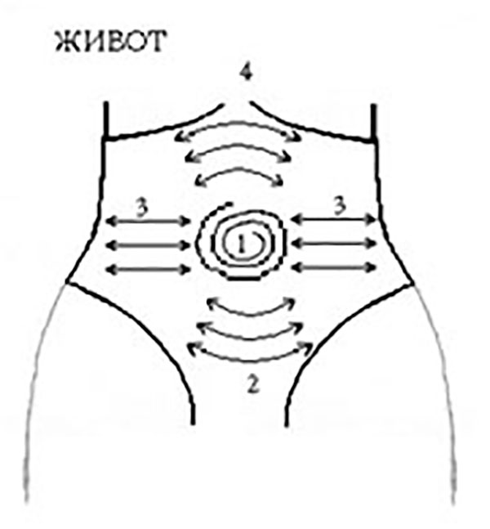
- обертывания - делается с помощью пищевой пленки, можно добавить эфирные масла или мед;
Считается самое эффективное обертывание с добавлением глины из мертвого моря.
- касторовое масло - его необходимо смешать с лимонным соком и круговыми движениями втирать в живот.
Хирургические пути коррекции
Если ничего не помогает, то человек прибегает к хирургии. Самый распространенный метод, чтобы убрать дряблость тела - абдоминопластика. Он направлен на удаление избытка жировой прослойки и восстановление передней брюшной стенки. Такую операцию рекомендуют делать когда:
- пупочная грыжа;
- дряблость кожи;
- растяжки;
- жировой "фартук" внизу живота.
Абдоминопластика проводится под наркозом. Делаются надрезы в области брюшной полости, убирается жир. После наложения швов накладывается повязка.
Есть еще миниабдоминопластика (сшиваются прямые мышцы живота, которые разошлись после родов, с избытками кожи) и эндоскопическая (применяется при расхождении мышц впоследствии беременности и отсутствие излишней кожи).

Противопоказания и побочные эффекты
Противопоказания перед процедурами:
- при абдоминопластике - беременность, сахарный диабет, онкология, кормление грудью, сердечная недостаточность, заболевание крови;
- при лифтинге - кожные и инфекционные заболевания, беременность, онкология, болезнь сердца, лактация, опухоли;
- при пилинге - герпес, беременность, лактация, повышенная температура, кожа в воспаленном состоянии, онкология, инфекционные и вирусные заболевания, а также сердца;
- при липосакции - сахарный диабет, заболевание крови, болезни желудка, печени, почек, сосудов, опухоли, кардиостимуляторы, пороки сердца.

Побочные эффекты:
- при абдоминопластике - боли, разрешение ходьбы не раньше чем через 2 дня;
- при лифтинге - покраснение или отек;
- при пилинге - как и в лифтинге;
- при липосакции - временное покраснение, онемение, небольшие ожоги, аллергия, кровотечение, инфекция.
Состояние пациента до и после подтяжки на фото
Безоперационная липосакция
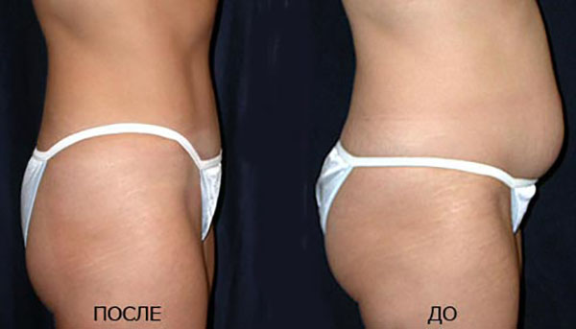

Пилинг
До После
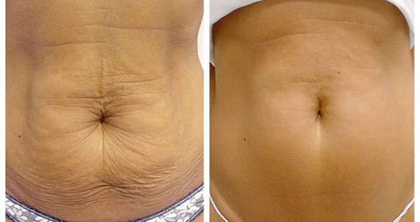

Лифтинг
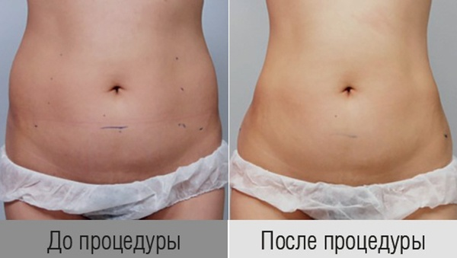
Рекомендации по сохранению достигнутого результата
Чтобы эффект подтяжки животика после разнообразных процедур сохранился как можно дольше есть несколько условий:
- правильно питаться;
- делать специальные упражнения;
- при необходимости повторять нужное действие.
Теперь известно решение, как бороться с дряблым телом и животом. Но не надо забывать, что все может вернуться. Следует поддерживать достигнутый результат самостоятельно с помощью вышеуказанных методов, чтобы избавится от обвисшей кожи навсегда.
Ссылки на используемые источники:
https://www.wmj.ru/stil-zhizni/zdorove/dryablaya-kozha-na-zhivote-metody-izbavleniya.htm
http://www.body-program.com.ua/ru/stati/problemnue-zonu-kak-ot-nih-izbavitsa.html
https://cosmetology-info.ru/1335/Plastic-surgery-Bezoperatsionnaya-liposaktsiya/
https://info-cosmetology.ru/piling-rastyazhek.html
https://www.kp.ru/guide/luchshii-lifting.html
http://proantiage.ru/podtjazhka-zhivota-bez-operacii.html
https://plastikakiev.com/dt_procedures/plastika-zhivota/
https://fancy-journal.com/beauty/tvoe-litso/7549-radiovolnovoj-piling
Текст.ру : https://text.ru/antiplagiat/5bf6b10125545

